Министерство образования и науки Российской Федерации

Федеральное государственное бюджетное образовательное учреждение высшего образования

«**Пермский национальный исследовательский политехнический университет»**

Кафедра «Информационные технологии и автоматизированные системы»

**ОТЧЕТ**

Дисциплина: «Основы алгоритмизации и программирования»

Лабораторная 6

Семестр 2

Выполнил работу

Студент группы РИС-22-1Б

Мухаров Тимур Рустамович

Проверил

Доцент кафедры ИТАС

Полякова Ольга Андреевна

Г. Пермь-2023

**Постановка задачи(24 вариант)**

Из двух заданных с клавиатуры слов составить различные виды кроссвордов. При невозможности составить кроссворд (во словах нет ни одной одинаковой буквы) напечатать сообщение об ошибке.

**Анализ решения**

Сначала пользователь вводить слова. Программа сравнивает буквы первого слова с буквами второго слова и считает сколько совпадений. Если совпадений нет, то выводится сообщение о невозможности составить кроссворд. Если есть совпадения, то в массив запоминается индексы буквы из первого слова и буквы второго слова для каждого совпадения. Потом выводим кроссворы.

**Алгоритм программы**

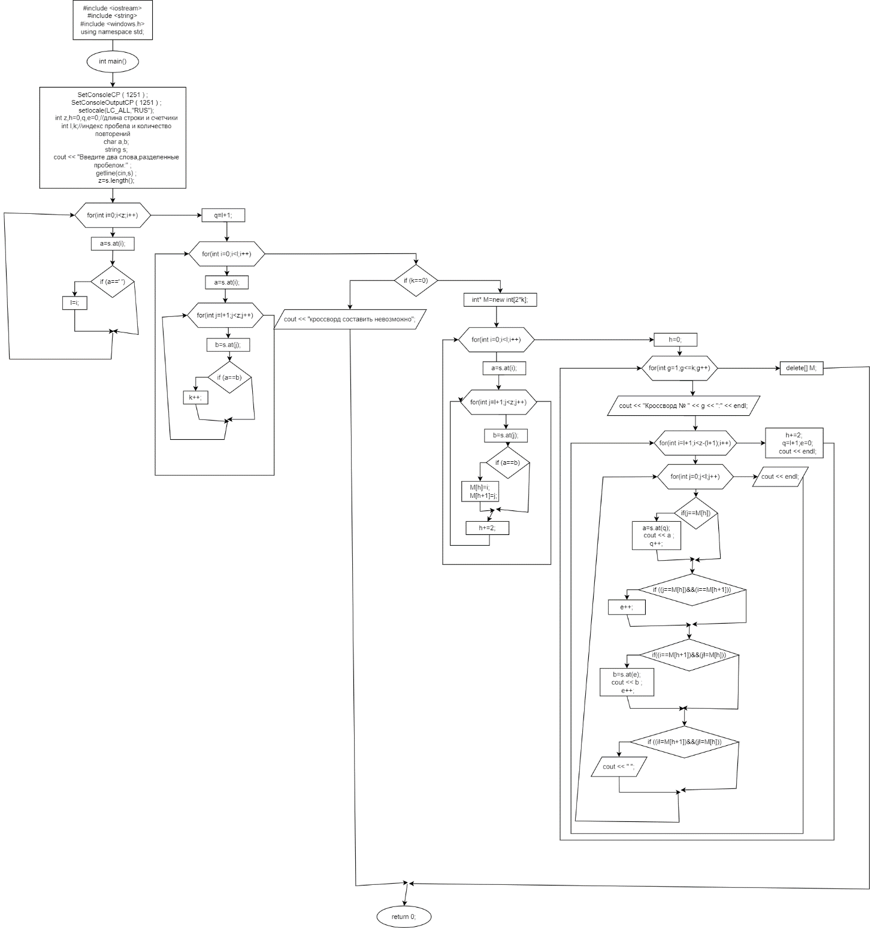

Код программы:

#include <iostream>

#include <string>

#include <windows.h>

using namespace std;

int main()

{

SetConsoleCP ( 1251 ) ;

SetConsoleOutputCP ( 1251 ) ;

setlocale(LC_ALL,"RUS");

int z,h=0,q,e=0;//длина строки и счетчики

int l,k;//индекс пробела и количество повторений

char a,b;

string s;

cout << "Введите два слова,разделенные пробелом:" ;

getline(cin,s) ;

z=s.length();

for(int i=0;i<z;i++)//нахождение пробела

{

a=s.at(i);

if (a==' ')

{

l=i;

}

}

q=l+1;

for(int i=0;i<l;i++)//сколько совпадений

{

a=s.at(i);

for(int j=l+1;j<z;j++)

{

b=s.at(j);

if (a==b)

{

k++;

}

}

}

if (k==0)

{

cout << "кроссворд составить невозможно";

}

else

{

int* M=new int[2*k];//массив запоминать позиции четные для первого слова нечетные для второго

for(int i=0;i<l;i++)//запоминание позиций

{

a=s.at(i);

for(int j=l+1;j<z;j++)

{

b=s.at(j);

if (a==b)

{

M[h]=i;

M[h+1]=j;

}

}

h+=2;

}

h=0;

for(int g=1;g<=k;g++)//кроссворды

{

cout << "Кроссворд № " << g << ":" << endl;

for(int i=0;i<z-(l+1);i++)

{

for(int j=0;j<l;j++)

{

if(j==M[h])

{

a=s.at(q);

cout << a ;

q++;

}

if ((j==M[h])&&((i+l+1)==M[h+1]))

{

e++;

}

if(((i+1+l)==M[h+1])&&(j!=M[h]))

{

b=s.at(e);

cout << b ;

e++;

}

if (((i+1+l)!=M[h+1])&&(j!=M[h]))

{

cout << " ";

}

}

cout << endl;

}

h+=2;

q=l+1;e=0;

cout << endl;

}

delete[] M;

}

return 0;

}

**Результаты работы программы**

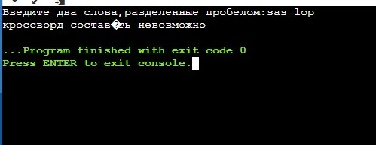

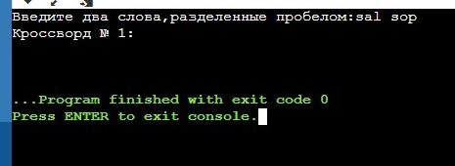

**Анализ результатов**

Как видно из результатов работы программы, задачи выполнены.